Pevné disky

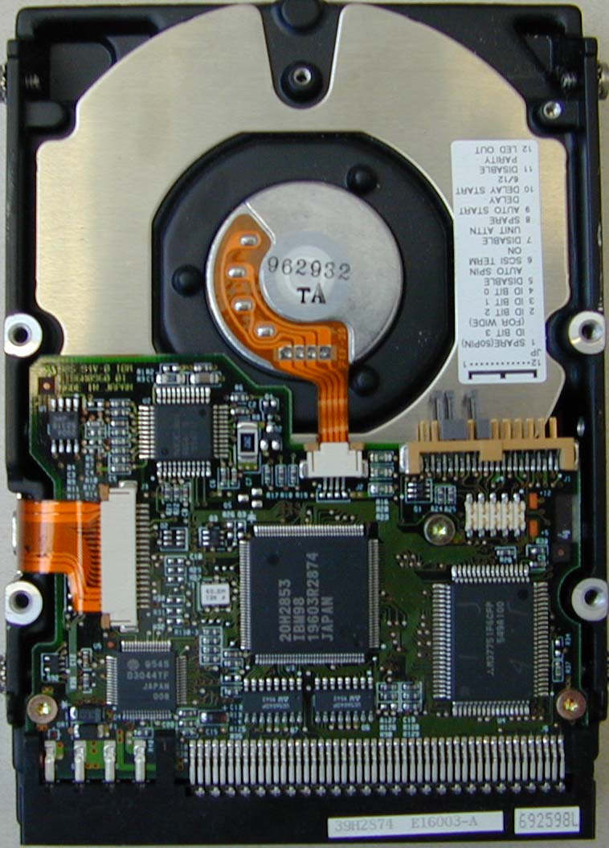
Okolo roku 1984 vzniklo rozhranie nazvané IDE (Intergrated Drive and Electronics), ktoré sa po mnohých modifikáciách používa dodnes. Za vznikom rozhrania IDE (označovanom tiež ako AT-bus alebo ATA)stály firmy Compaq a Western Digital, ktoré chceli prísť s lacným rozhraním pre osobné počítače. Toto rozhranie vyžaduje zo strany základnej dosky iba jednoduchý adaptér, zaisťujúci adresáciu mechaník a ukladanie dát do vyrovnávacej pamäte. Spojenie medzi adaptérom a periférnym zariadením zabezpečuje štyridsaťžilový plochý kábel. Rozhranie IDE dovoľovalo pripojiť dve diskové jednotky, z ktorých jedna má funkciu master (riadiaca jednotka) a druhá funkciu slave (podriadená). Maximálna prenosová rýchlosť je 3,3 MB/s. Postupným zlepšovaním rozhrania (použitím módu PIO a DMA) sa podarilo zvýšiť prenosovú rýchlosť rozhrania až na 8,3 MB/s. Časom sa však ukázali slabiny tohto rozhrania- teda možnosť pripojiť najviac dve zariadenia.(disky) s kapacitou do 512 MB. Preto v roku 1993 vzniklo nové rozhranie nazvané Enhanced IDE (EIDE alebo tiež označované ako Fast ATA-2), ktoré z IDE vychádza a s ktorým je aj zaručená spätná kompatibilita. Rozhranie EIDE zvládne už štyri periférie (pripojené na dvoch kábloch) a to nielen pevné disky (ale napríklad aj mechaniky CD-ROM, ZIP a podobne), ďalej prenosovú rýchlosť až 16 MB/s a disky s väčšou kapacitou ako 512 MB (až 8,4 GB). Po EIDE prišlo ešte rýchlejšie rozhranie Ultra DMA/33, alebo tiež Ultra ATA (každý výrobca označuje rozhranie trochu inak). Za využitie režimu priameho prístupu do pamäti (DMA) je prenosová rýchlosť pri tomto rozhraní zdvojnásobená na 33,3 MB/s. Rozhranie síce pracuje s rovnakou frekvenciou (teda 8,33 MHz čo je takt zbernice ISA), ale 16bitové dátové slová sa neprenášajú ako pri starom rozhraní len nábehovou hranou taktu, ale aj s každou klesajúcou hranou. Okrem toho sa zaviedli tiež mechanické opravy chýb a časovania. Presné možnosti jednotlivých rozhraní nájdete v 1. tabuľke. Okrem rozhrania IDE sa presadilo ešte ďalšie rozhranie, ktoré sa používa dodnes. Ide o rozhranie SCSI (Small Computer System Interface), vznikajúce od roku 1981 a štandardizované v roku 1986. Používa sa najmä v serveroch.

Paralelný a sériový prenos dát

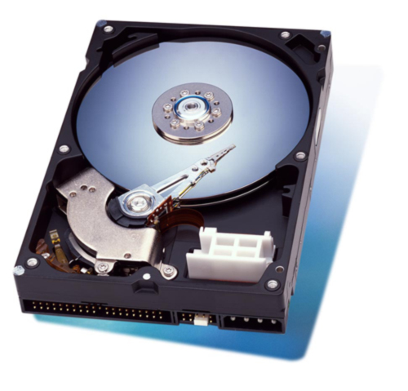
Pri paralelnom prenose dát sú údaje presúvané z jedného zariadenia do druhého prostredníctvom viacerých vodičov. Okrem údajových vodičov, je však na prenos údajov potrebné zaistiť aj správne časovanie údajov prítomných na zbernici, riadenie toku údajov, zabezpečenie ich konzistentnosti a potvrdenie platnosti informácií, ktoré sa v danom okamihu nachádzajú na zbernici. Všetky tieto úlohy plní riadiaca zbernica, ktorá je neodmysliteľným doplnkom každej paralelnej zbernice. Jej komplikovanosť, samozrejme, rastie so zvyšujúcou sa rýchlosťou prenosu a počtom súčasne prenášaných informácii. Už z tohto zjednodušeného náčrtu je zrejmé, že nevýhodou paralelnej zbernice je zložitosť jej riadenia, robustnosť a citlivosť na rušenie. Pritom každé zo spomenutých rizík sa zvyšuje spoločne so zvyšovaním pracovnej frekvencie.
Pri sériovom rozhraní síce môže byť prostredníctvom jediného páru súčastne prenášaná jediná informácia, tento typ rozhrania však disponuje podstatne jednoduchším riadiacim mechanizmom. Ten môže byť v najjednoduchšom prípade realizovaný vyslaním tzv. štart bitu a synchronizáciou s riadiacou (hodinovou) frekvenciou. Pochopiteľne, v náročnejších aplikáciách je prenos údajov vopred definovaný. Najčastejšou štruktúrou je štart bit, presné údajové bity a stop bit. V prípade, že je v každom prenose realizovaný prenos rovnakého počtu údajových bitov, je možné vynechať štart i stop bit, dokonca je možné konštruovať rozhranie bez napojenia na centrálnu hodinovú frekvenciu. Pri použití vhodného kódovania sú zariadenia komunikujúce prostredníctvom takéhoto typu rozhrania schopné identifikovať hodinovú frekvenciu aj spätne z prenášaných údajov. Kódovanie sa v niektorých prípadoch používa aj na zaistenie konzistentnosti prenášaných informácií z pohľadu obsahu. Vzhľadom na súčastný stav technológií je možné pri sériovom prenose dosiahnuť oveľa vyššie rýchlosti. Ďalšia výhoda sériového prenosu spočíva vo využívaní diferenčného zapojenia vstupných a výstupných obvodov, vďaka ktorému je možné využívať podstatne nižšie úrovne signálu ako pri paralelnom prenose. Nasadenie sériového prenosu si však v prípade prenosu údajov v počítačoch, kde je zvyčajné spracovanie viacerých informácií (bitov) súčastne, vyžaduje doplnenie obvodov na strane zariadení o komponenty realizujúce serializáciu, či spätne paralelizáciu údajov. Realizácia týchto obvodov však nie je náročná, a tak ich doplnenie nepredstavuje ani technický, ani cenový problém. Spoľahlivosť tohto typu prenosu je na vysokej úrovni, chyba v prenose sa môže objaviť iba raz za 1012 prenesených blokov informácií.

